**Завдання 3.** Завантажте GitHub Desktop. Зареєструйтеся на сервісі і встановіть застосунок собі на ПК. Створіть свій власний репозиторій та завантажте до нього папку з певними файлами. Змініть складові папки та завантажте оновлену версію у репозиторій.

<https://github.com/sqmych2/sqmych2>

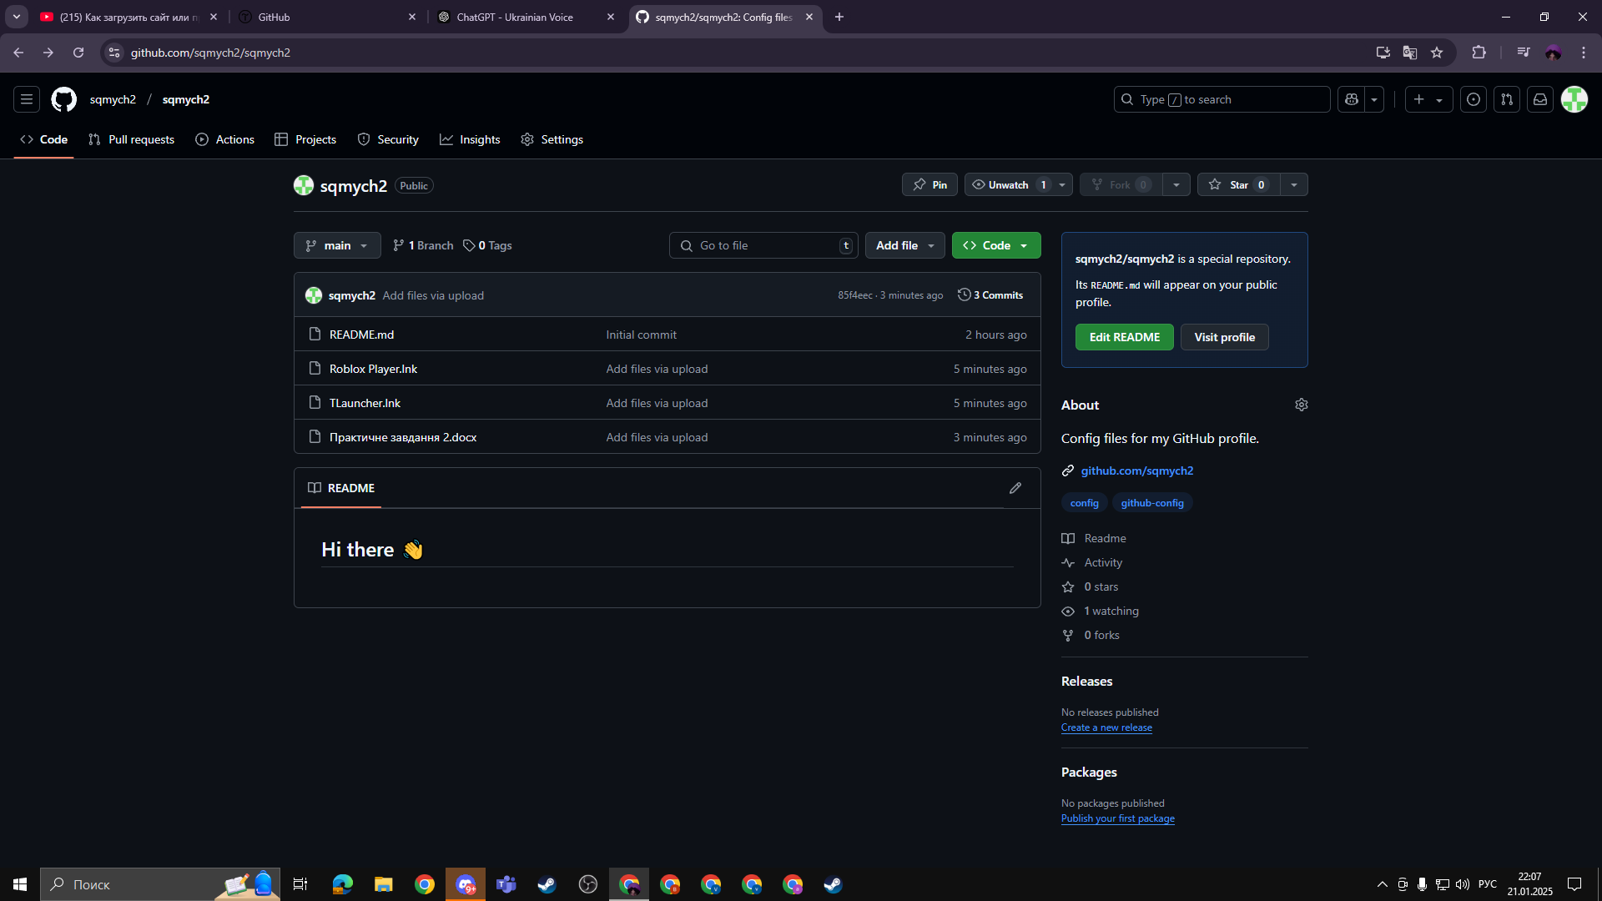

1.Зарейструвався на сайті

2.Завантажив файли

Висновок про виконання завдання.

Ході виконання завдання було успішно встановлено GitHub Desktop та створено обліковий запис на GitHub. Створено новий репозиторій, до якого завантажено папку з файлами. Після внесення змін до вмісту папки оновлену версію було повторно завантажено в репозиторій.

Таким чином, всі етапи роботи з GitHub Desktop, зокрема створення репозиторію, комітування змін та їх синхронізація з хмарним сховищем, були виконані відповідно до поставленого завдання.